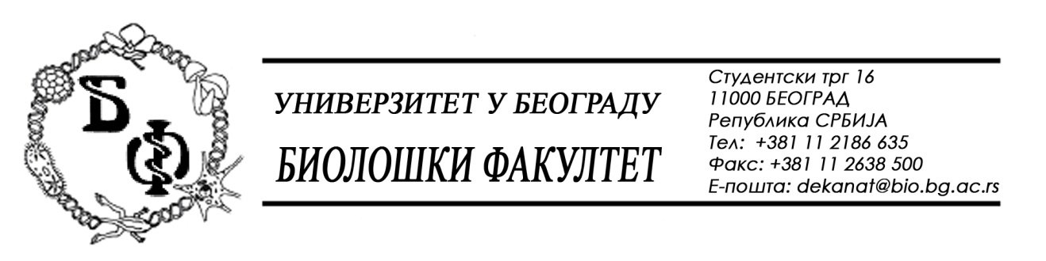

ОБАВЕШТЕЊЕ О ЗАКЉУЧЕНОМ УГОВОРУ

1. Подаци о наручиоцу:
Универзитет у Београду – Биолошки факултет
Адреса: Студентски трг бр. 16
ПИБ: 100043776
Матични број: 07048599
Број рачуна: 840-1814666-61
Шифра делатности: 8542
Регистарски број: 6014242523
Интернет страница Наручиоца: www.bio.bg.ac.rs

2.Врста наручиоца: Прoсвeтa

3. Врста предмета: услуге – јавна набавка мале вредности

- Опис предмета набавке, назив и ознака из општег речника набавке:
Предмет јавне набавке је додела уговора о набавци о набавци теренског возила за потребе Биолошког факултета у Београду.
- Ознака из општег рачника:
- 34100000 - Моторна возила

4. Уговорена вредност:
Уговор се закључује до уговорених рокова испоруке у укупном износу од 2.999.166,67 динара без ПДВ

5.Критеријум за доделу уговора:
Најнижа понуђена цена.
6. Број примљених понуда: 1 (једна)
ред. бр. | број под којим је понуда заведена | назив понуђача | датум пријема | сат
1. | Д-10/2019/1 | GRAND MOTORS d.o.o.  Милутина Миланковића 21  11070 Нови Београд | 19.07.2019 | 09 : 30

7. Понуђена цена код прихватљивих понуда:
- 1 (једна) прихватљива понуда:
GRAND MOTORS d.o.o.
Милутина Миланковића 21, 11070 Нови Београд

Понуда се подноси: самостално

- једно теренско возило за потребе Биолошког факултета у Београду:
FORD RANGER XL 2.2 TDCi 160ks произвођача FORD

- УКУПНА ЦЕНА БЕЗ ПДВ: 2.999.166,67

- УКУПНА ЦЕНА СА ПДВ: 3.599.000,00

- РОК ИСПОРУКЕ: 30 од дана потписивања уговора

- РОК ВАЖЕЊА ПОНУДЕ: 60 дана од дана отварања понуда

- ГАРАНЦИЈА НА КВАЛИТЕТ ИСПОРУЧЕНОГ ДОБАРА:
- 12 гoдинa на пoцинкoвaну кaрoсeриjу,
- 2 гoдинe на хeмиjскo oштeћeњe пoкривнe бoje,
- 2 гoдинe нa мoтoр, мeњaч и oстaлe склoпoвe бeз oбзирa нa прeђeну килoмeтрaжу

8. Основни подаци о добављачу:
GRAND MOTORS d.o.o., Милутина Миланковића 21, 11070 Нови Београд

9. Период важења уговора: Уговор се закључује до уговорених рокова испоруке.

Комисије за јавну набавку

